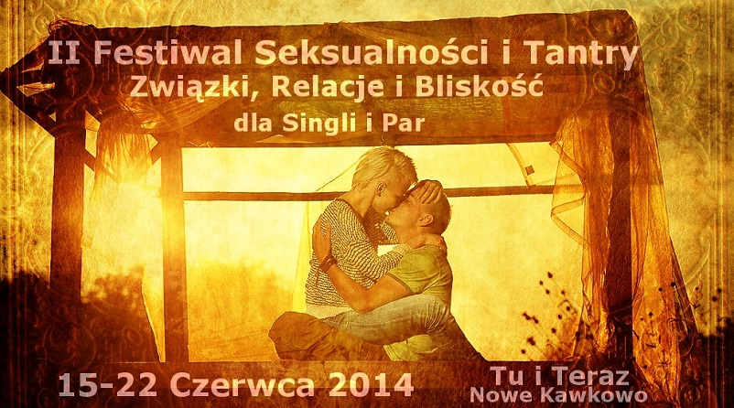

Zapraszamy na najbardziej ekscytujący festiwal roku!
Prowadzący z całego świata!
Czy chcesz nauczyć się przeżywania miłości i seksualności?
Czy chcesz poznać nową fascynująca osobę?
Czy chcesz nauczyć się odczuwać prawdziwą bliskość z ukochaną osobą?
Jeśli tak, to zapraszamy na spotkanie z Tantrą – łączącą seksualność, rozwój osobisty i duchowość!

Zapraszamy do spędzenia 7 dni w atmosferze radości, przyjaźni, zmysłowości, przyjemności, miłości i zabawy!
Cena za karnet 7 –dniowy wynosi tylko 890 zł!!!
Dla płacących do 31 marca oferta 790 zł !
Darmowy camping!

Zapraszamy na 7 dni niesamowitego Festiwalu podczas którego będzie można wziąć udział w warsztatach, wykładach, spotkaniach oraz ceremoniach, rytuałach, koncertach, pokazach i imprezach tanecznych.
Rozpoczęcie Festiwalu 15 czerwca w niedzielę o godz. 19,
ale zapraszamy wszystkich już od soboty 14 czerwca!

PROWADZĄCY/ NAUCZYCIELE:

SARITA, HANNA KATZ-JELFS, MICHAELA BOEHM, JOHN HAWKEN, ELENA ANGEL, VINCENT HEWETT, SANTOSHI, SHACHAR CASPI, MICHAL MAAYAN

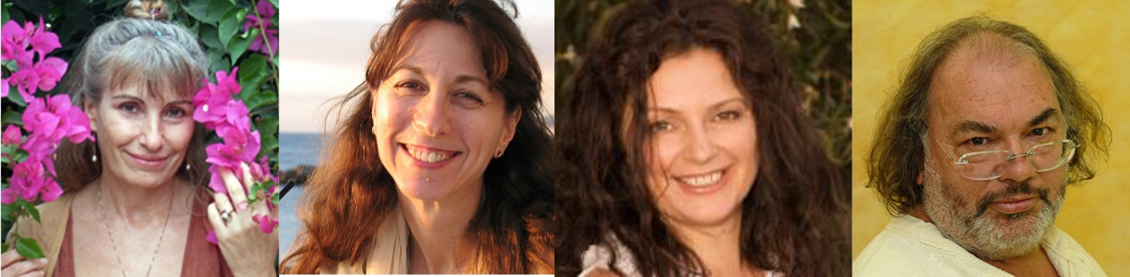



WYDARZENIA TOWARZYSZĄCE:


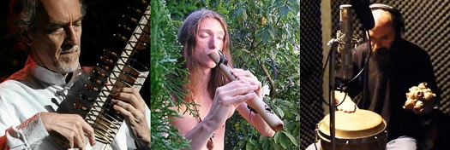

    - NORBERT KULESZA (medytacje dynamiczne Osho)
    - KAMIL JEDYNAK (tantra joga)
    - KARO AQUABAL (Przestrzeń Poznania, Przestrzeń Bliskości, Przestrzeń Dzielenia się, coaching/tantryczno- psychologiczny)
    - IWONA BANDZAREWICZ (joga, ashtanga joga, henna)
    - SURYA SOUND LUCYAN WESOŁOWSKI (koncert)
    - HAREVIS (koncert)
    - ODIN (koncert)

WYDARZENIA/ OFERTA FESTIWALU:

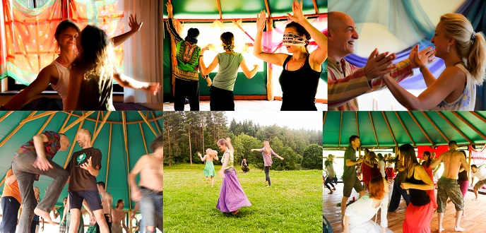

  - warsztaty (rano i po południu, jednocześnie w 2 lub 3 niezależnych salach);
  - podział na warsztaty dla: początkujących, zaawansowanych, wszystkich
  - spotkania z nauczycielami / wykłady
  - sesje indywidualne z nauczycielami
  - ceremonie i rytuały
  - koncerty na żywo
  - imprezy taneczne
  - poranne aktywności (medytacje, joga, tantra joga, medytacje dynamiczne)
  - „Przestrzeń Poznania” / Space for „Speed Dating”
  - „Przestrzeń Bliskości” / Space of Love Lounge
  - „Przestrzeń Uzdrawiania”/ Healing Temple (body/mind, praca z ciałem, uzdrawianie)
  - „Przestrzeń Dzielenia się przeżyciami” / Sharing Space
  - Świątynia Tantry / Tantra Temple
  - coaching/ pogotowie/ doradztwo tantryczno/psychologiczne
  - masaże: tantryczny, lomi-lomi, klasyczny, ajurwedyjski
  - Szałas Potów / Sweat Logde
  - henna i tatuaże
  - sklepiki: Lawendowe Pole, biżuteria artystyczna i inne
  - wypożyczalnia strojów
  - kawiarnia
  - ksiegarnia
  - filmy
  - sauna

7 dni - kilkadziesiąt warsztatów – najlepsi prowadzący ze świata (oraz wykłady, ceremonie, koncerty na żywo, imprezy taneczne i zajęcia poranne)
Dodatkowo sesje indywidualne z prowadzącymi, masaże, coaching tantryczno/psychologiczny (płatne poza karnetem).

Razem stworzymy bezpieczną przestrzeń, w której będziemy mogli posmakować różnych form Tantry, odkryć swoją seksualność i duchowość, a dzięki temu - drogę do spełnionego życia. Podczas Festiwalu będzie można poznać nauczycieli z odmiennych dróg tantry, którzy zaoferują rozmaite techniki. Zaprosiliśmy nauczycieli reprezentujących całe spektrum dróg osobistego rozwoju, zarówno tradycyjnych, jak i nowoczesnych. Dzięki nim starożytna mądrość przekazywana przez pokolenia, spotka się z nowoczesnym podejściem do rozwoju człowieka w XXI wieku.

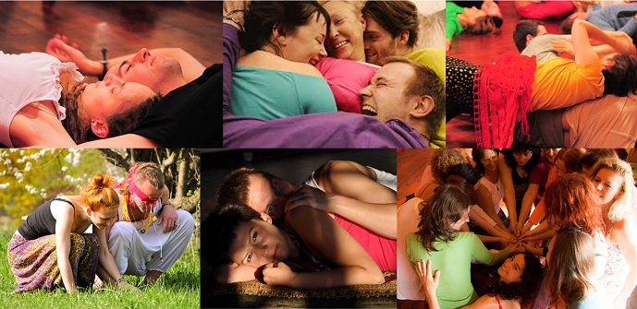

PRZESTRZEŃ POZNANIA – SPACE FOR SPEED DATING
To przestrzeń gdzie możesz spotkać Wymarzonego Partnera/ Wymarzoną Partnerkę! Miejsce dla tych, którzy nie chcą być już dłużej samotni! Zapraszamy Was do znanej na całym świecie zabawy, dzięki której niezliczona ilość ludzi przeprowadziła najciekawsze rozmowy życia, a nawet poznała swoje drugie połówki. U nas oczywiście w wydaniu tantrycznym! Bez nudnych wstępów – sama czysta tantryczna energia. Zasady są oczywiście, takie jak zawsze: podczas krótkich kilkuminutowych spotkań prezentujesz drugiej stronie swoje najlepsze atuty. Następnie zamienicie się miejscami. Spotkanie trwa do momentu, aż wszyscy będą mieli okazję ze sobą porozmawiać. A później? A później cały Festiwal Tantry, a zwłaszcza Przestrzeń Bliskości przed Wami!

PRZESTRZEŃ BLISKOŚCI – SPACE OF LOVE LOUNGE

To fascynujące miejsce na bliższe poznanie nowych osób w relaksującej atmosferze. Przestrzeń, gdzie możesz eksperymentować z tym, co daje Ci poczucie bezpieczeństwa i sprawia, że czujesz się dobrze. Podczas przytulania nawiązujesz kontakt bez słów. Możesz się też wtedy przyjrzeć temu, gdzie są Twoje granice i w jaki sposób możesz respektować granice innych osób. Sprawdzić czym jest dla Ciebie bezpieczny dotyk i jak na niego reagujesz. To jest czas, kiedy możesz wchodzić w kontakt z innymi w taki sposób, który najbardziej Ci odpowiada.

PRZESTRZEŃ DZIELENIA SIĘ PRZEŻYCIAMI
– SHARING SPACE

To codzienne spotkanie wszystkich uczestnikow, czas kiedy mogą podzielić się między sobą swoimi wrażeniami, przeżyciami, emocjami i doświadczeniami. Tym, co dzieje się dla nich najważniejszego podczas warsztatów i festiwalu. Spotkanie jest kierowane przez Prowadzącego, a uczestnicy podzieleni są już od pierwszego dnia na kilkuosobowe „Rodziny Tantryczne”, które w tym samym składzie spotykają się przez cały festiwal.

PRZESTRZEŃ UZDRAWIANIA – HEALING TEMPLE

To miejsce gdzie można skorzystać z usług osób specjalizujących się w pracy z ciałem, różnego rodzaju masażach oraz uzdrawianiu. Indywidualne sesje to doskonały sposób, aby poszerzyć festiwalowe doświadczenia. Możesz poświęcić tę sesję wspomaganiu procesów leczniczych, kumulowaniu pozytywnej energii lub po prostu całkowicie się odprężyć.
Różnorodność proponowanych sesji indywidualnych pozwoli Ci pogłębić pojmowanie Tantry. Przestrzeń Uzdrawiania jest pomyślana tak, aby dać Ci komfortowe poczucie prywatności. Cena sesji indywidualnych nie jest ujęta w opłacie festiwalowej.

ŚWIĄTYNIA TANTRY – TANTRA TEMPLE

To przepiękne miejsce z tantrycznym ołtarzem, gdzie można poczuć całą głębię i duchowość tantry. Można tu przyjść samemu lub z partnerem. Medytować, śpiewać mantry lub po prostu być w ciszy.

„POGOTOWIE” / DORADZTWO TANTRYCZNO-PSYCHOLOGICZNE

Jest to miejsce, gdzie codziennie czeka na ciebie specjalista gotowy, aby pomóc Ci z różnymi emocjami, które mogą się pojawić podczas warsztatów, wyjaśnić, co się z Tobą dzieje lub po prostu uściskać Cię serdecznie i zaoferować Ci kubek dobrej herbaty.

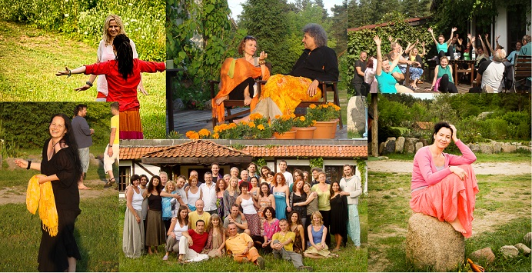

HARMONOGRAM ZAJĘĆ:

7.00-8.00 zajęcia poranne (joga, medytacje dynamiczne, medytacje, tantra joga)
8.00-9.30 śniadanie
9.30 -10.00 wspólny taniec i przywitanie dnia, prezentacja nauczycieli i ich warsztatów
10.00 – 13.00 warsztat I (3 godz.) dla zaawansowanych
warsztat II (3 godz.) dla początkujących
warsztat III (3 godz.) praca z ciałem

13.00 -14.30 obiad
14.30- 15.15 spotkanie Rodzin tantrycznych / sharing
15.30 – 18.30 warsztat I (3 godz.) dla zaawans
warsztat II (3 godz.) dla początk

18.30-19.30 wykład I/ rozmowa / otwarte pytania
wykład II/ rozmowa / otwarte pytania

18.30-20.30 kolacja
20.30 –21.00 Przestrzeń Poznania
21.00-22.00 ceremonie i rytuały
22.00-24.00 koncerty/ imprezy taneczne/ filmy
Przestrzeń Bliskości
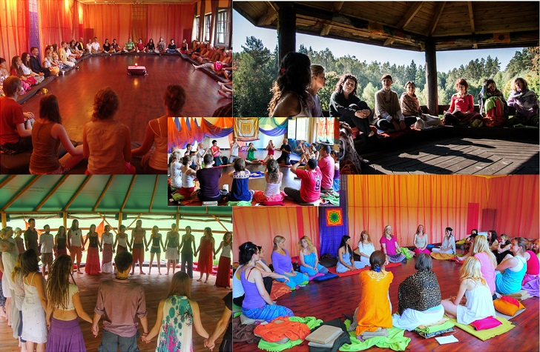

IDEA / MISJA FESTIWALU:
- Zabawa, radość, odpoczynek, taniec, piękno natury.
- Poznanie różnych nauczycieli tantry i seksualności z całego świata.
- Stworzenie przestrzeni do poznania nowej bliskiej osoby, a może partnera/ partnerki!
- Budowanie społeczności tantrycznej w Polsce - spotkanie ludzi, którym bliska jest tantra, którzy chcą rozwijać się poprzez miłość i związek, poprzez przebudzanie świadomości.
- „Odczarowywanie” tantry i seksu, które nadal są kontrowersyjnym i wzbudzającym emocje tematem w naszym społeczeństwie.

CENY I ZAKWATEROWANIE:
- Cena za 7- dniowy karnet wynosi: 890 zł + dodatkowo koszty pobytu i wyżywienia (pokoje 2, 3 , 4 os. z łazienką własną lub wspólną, strych, pawilony namiotowe, bezpłatny camping )
- Cena wejściówki 1 – dniowej wynosi: 140 zł + dodatkowo koszty pobytu i wyżywienia (pierwszeństwo noclegów w pokojach mają osoby przyjeżdżające na caly festiwal)
- Cena promocyjna” za 7- dniowy karnet wynosi 790 zł płatne tylko do 31 marca!
- Oferujemy bezpłatny camping z łaźnią!!!
- Wyżywienie – cena 60 zł, wyłącznie wegetariańskie, 3 posiłki dziennie (przygotowane z lokalnych, sezonowych produktów);
- Ceny noclegów: różne w zależności od standardu (32 zł- 75 zł od osoby)

POSIŁKI:

Oferujemy 3 posiłki dziennie (śniadanie, obiad i kolację). Nasze kucharki specjalizują się w przygotowywaniu pysznych wegetariańskich posiłków. Opcjonalnie dostępny będzie również nabiał. Staramy się, aby wszystkie wykorzystywane przez nas produkty pochodziły z lokalnych upraw, z uwzględnieniem sezonowości.
Nasz kuchnia nie będzie serwować mięsa, drobiu, ani ryb. Jednakże jeśli ktoś miałby ochotę na dania mięsne, polecamy okoliczne restauracje, które znajdują się zaledwie kilka minut drogi od miejsca, w którym odbywa się Festiwal.

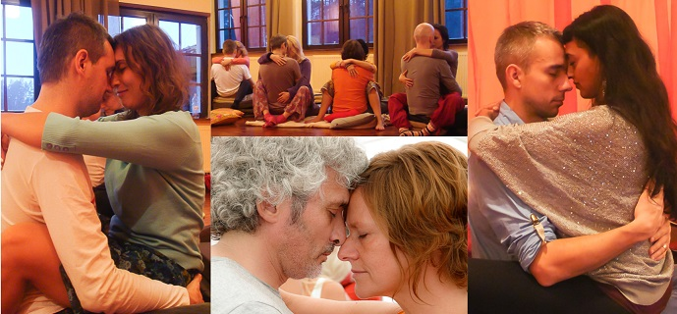

KTO MOŻE UCZESTNICZYĆ W FESTIWALU?
- Zapraszamy wszystkich - na przyjście samemu lub razem z partnerem; początkujących i doświadczonych praktyków tantry oraz osoby po prostu ciekawe nowego tematu i podejścia do życia. Musisz mieć przynajmniej 18 lat. Festiwal nie jest otwarty dla dzieci.
- Sam bierzesz odpowiedzialność za swoje samopoczucie podczas festiwalu i decyzja należy do Ciebie, w których warsztatach chcesz uczestniczyć.
- Jesteś również odpowiedzialny za swoje zachowanie wobec wszystkich uczestników podczas Festiwalu. Oczekujemy, abyś okazywał szacunek wobec innych oraz prawdomówność i otwartość podczas procesów warsztatowych. Podczas zapisu na Festiwal, będziesz również musiał zatwierdzić swoją zgodę dotyczącą Regulaminu na Festiwalu Tantry.
- Jeśli przyjdziesz z partnerem, możesz zarezerwować dwuosobowy pokój lub miejsce na camping, aby mieć prywatność do ćwiczeń. Ale jeśli chcesz spać we wspólnej przestrzeni, te miejsca są przeznaczone tylko do relaksu i spania.
- Podczas Festiwalu wspólnie tworzymy bezpieczną przestrzeń do poznawania siebie i swojego podejścia do miłości, związkow, seksualności i duchowości. Niektóre z warsztatów mogą zawierać ćwiczenia dotyczące pracy z nagością i intymnym dotykiem, ale za każdym razem wspieramy Cię w respektowaniu twoich osobistych granic, w mówieniu „Nie”. Zawsze możesz pozostać w ubraniu i nie brać udziału w ćwiczeniach, co do których nie masz przekonania!

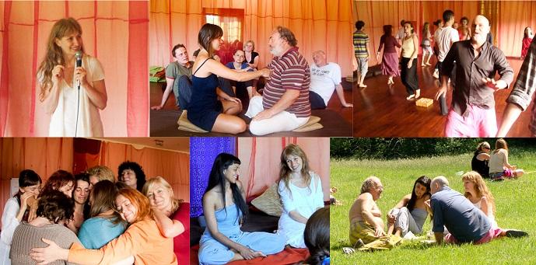

CO NAM DAJE TANTRA?
- Wzbogaca nasze życie seksualne, czyni je piękniejszym i pełniejszym.
- Pozwala odkryć nam prawdziwą bliskość – z samym sobą, z partnerem, z rodziną.
- Umożliwia głęboki przepływ miłości.
- Pozwala odkryć nam kim naprawdę jesteśmy.
- Poprzez najpiękniejszy i najbardziej intymny akt seksualny może prowadzić nas do Boga (jakkolwiek by Go nie nazywać) i głębokiej duchowości.
- Uczy, jak rozwijać duchowość poprzez bliskość z drugą osobą.
- Niczego nie wyklucza, nie ocenia,zakłada, że doskonali jesteśmy tacy jacy właśnie jesteśmy i wszystko w nas jest dobre.
- Może pomóc uzdrowić nasze zranione aspekty.
- Poprzez pogłębioną obecnośc i uwazność wplywa pozytywnie na wszystkie dziedziny naszego życia.

MIEJSCE FESTIWALU - OŚRODEK „TU I TERAZ”
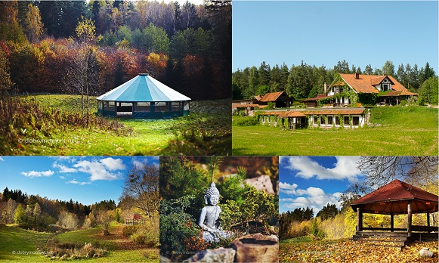
Ośrodek Rozwoju Osobistego i duchowego „Tu i Teraz” położony jest w pięknym i spokojnym otoczeniu (prywatny obszar obejmuje 45 ha). Lasy, łąki i okoliczne jeziora stwarzają wspaniałą atmosferę dla tych, którzy chcą pogłębić swój kontakt z Tantrą, Miłością i Naturą.
Zajęcia odbywają się w czterech niezależnych miejscach (salach i namiotach warsztatowych) położonych w lesie na pięknej 10 ha polanie na terenie Ośrodka. Dodatkowo, rano, uczestnicy mogą brać udział w otwartych dla wszystkich – medytacjach i zajęciach ruchowych. Wieczorami zapraszamy na – imprezy taneczne, ceremonie i koncerty.

ZAPISY I KONTAKT:

Ośrodek Rozwoju Osobistego i Duchowego „Tu i Teraz”
Nowe Kawkowo 52 a, gm. Jonkowo woj. warmińsko-mazurskie

kawkowo@tuiteraz.eu, www.tuiteraz.eu

biuro Ośrodka: 0662759576,
Jacek Towalski: 0602219382
Maja Towalska: 0606994366

